FAKRO Verdunkelungsrollo ARF

FAKRO Dachfenster

Eigenschaften

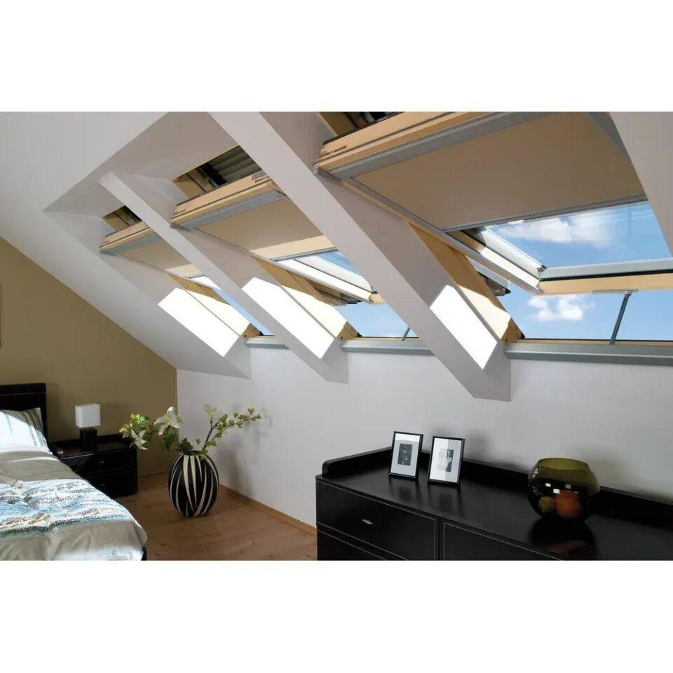

Einbauort Bauteil, Rollladen, Sonnenschutz, Tore

an Fenster/Tür

Farbton

nach Hersteller-Farbkarte

Produkt

Rollo, Textilscreen

Werkstoff

Textil-Stoffe, Gewebe

Einsatzzweck

Blendschutz, Sichtschutz, Sonnenschutz, Wärmeschutz

Bedienungsart

funkgesteuert, manuell